**停車管理需求報告**

1. **研究背景與動機**

國立陽明交通大學光復校區地理位置環境特殊，與新竹科學園區相鄰，新竹市之南北向道路較為稀疏，而校區同時又位於高速公路交流道側，造就校內停車管理之複雜性。近年來加上與陽明大學於民國110年合併，校內之事務交流更加繁多，而汽車使用者眾多導致校園停車位一位難求，因此望深入探討相關議題，期許未來能進一步深化研究及提出相關計畫以解決相關停車問題。

1. **文獻回顧**

校園內部停車管理隨著科技進步，藉長時間收集而來的數據分析能管理更加有效率，比如Allah Ditta, Muhammad Maroof Ahmed等人利用車牌辨識技術與物聯網（IoT）結合，提供即時且豐富的資訊，使管理者執行公務效率提升[1]，Kaustubh Srivastava, Mehul Wadhwa, Sheenam Naaz 等人也開發類似之車辨系統，利用攝影機自動捕捉車輛影像，並進行即時辨識，幫助管理方減少人力資源投入，也縮短等待時間，提升使用者體驗、加快進出流程[2]。

1. **現行管理制度**

為維護校園安寧，需要有效管理校園車輛及行車安全，其中專門負責之管理單位為總務處事務一、事務二組。

**停車位置**

校園停車管理為校園交通管理議題其中之一子集合，校園交通管理之範疇包含交通管理、停車場管理、停車識別證管理、車輛違規處理、違規申訴以及廢棄車輛管理。其中停車場管理的部分，校園速限30公里，並應依使用性質於規定停車格停放車輛，停車格依其性質劃分為六類汽車停車格以及三類機車停車格。以光復校區及博愛校區為例，校內總停車位分別為1475格與192格，包含所有專用及非專用車位。

|  |  |
| --- | --- |
| 汽車 | 機車 |
| 1.一般停車格  2.教職員工優先停車格  3.身心障礙及婦幼專用停車格  4.職務專用停車格  5.洽公停車格  6.卸貨停車格 | 1.一般停車格  2.身心障礙及婦幼專用停車格  3.洽公停車格 |

(表格 )

*附註:職務專用停車格為校長、副校長、主任秘書、教務長、學務長、總務長、研發長、國際長、總務長特別核定者之職務專用停車格。

|  |  |  |  |  |  |  |
| --- | --- | --- | --- | --- | --- | --- |
| 校 區 | 分類一 | | 分類二 | | | 合計 |
| 藍色車格 | 白色車格 | 室內車格 | 平面車格 | 路段車格 |
| 光復校區 | 576 | 899 | 494 | 526 | 455 | 1475 |
| 博愛校區 | 84 | 108 | 26 | 84 | 82 | 192 |
| 總計 | 660 | 1007 | 520 | 610 | 537 | 1667 |

(表格 )校區停車位統計

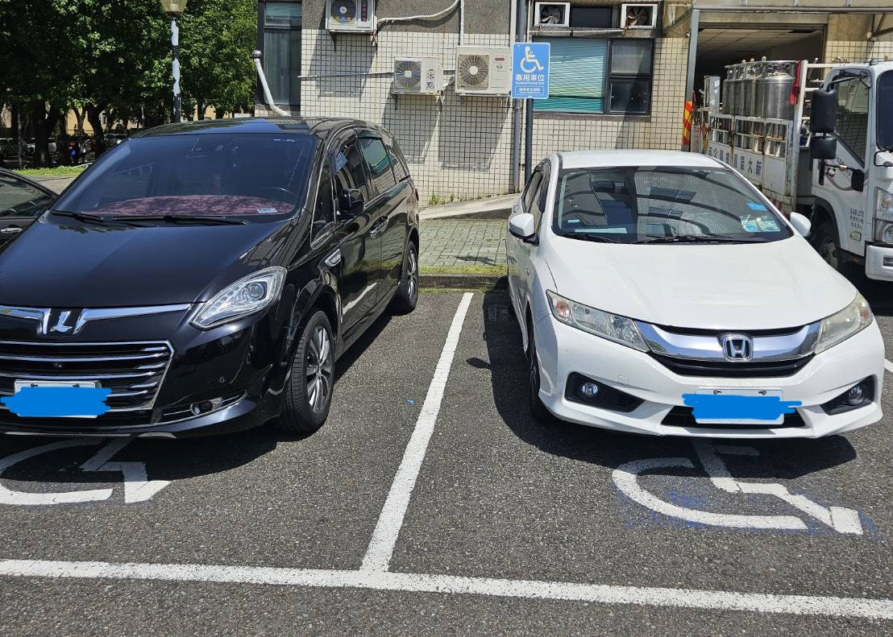

(圖) 身心障礙及婦幼專用停車格

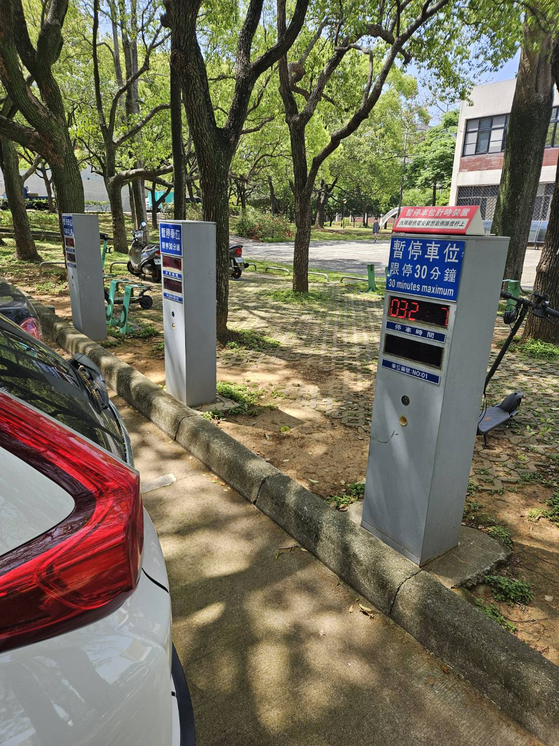

(圖)洽公用停車格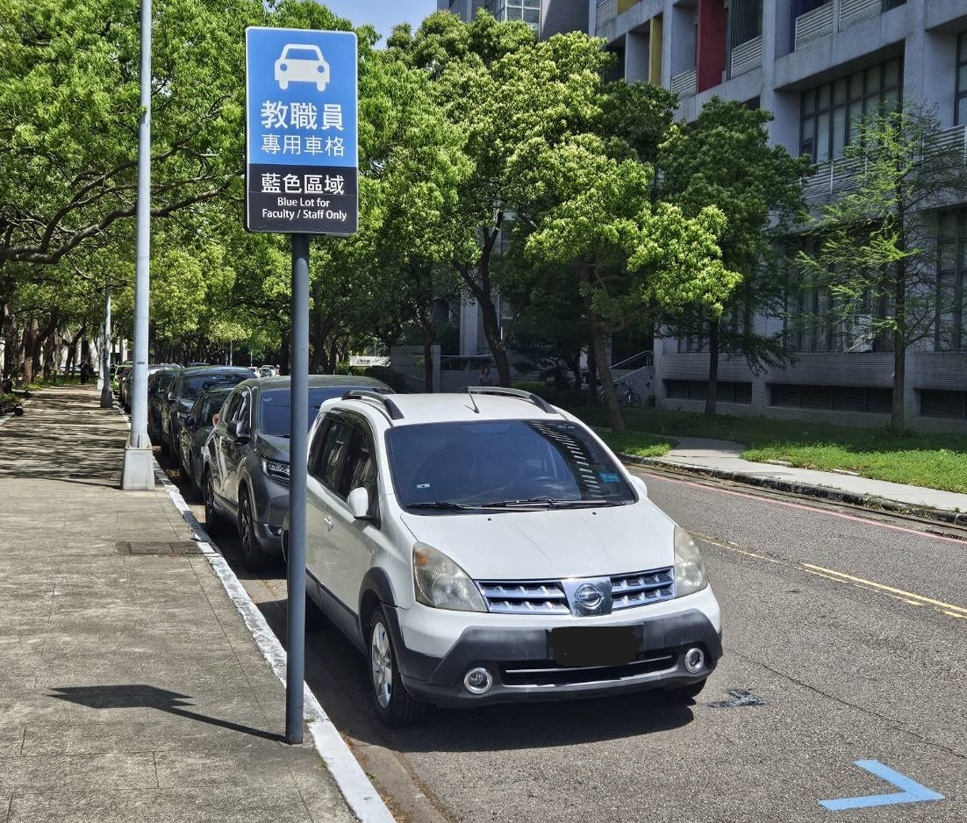

(圖)教職員工停車格

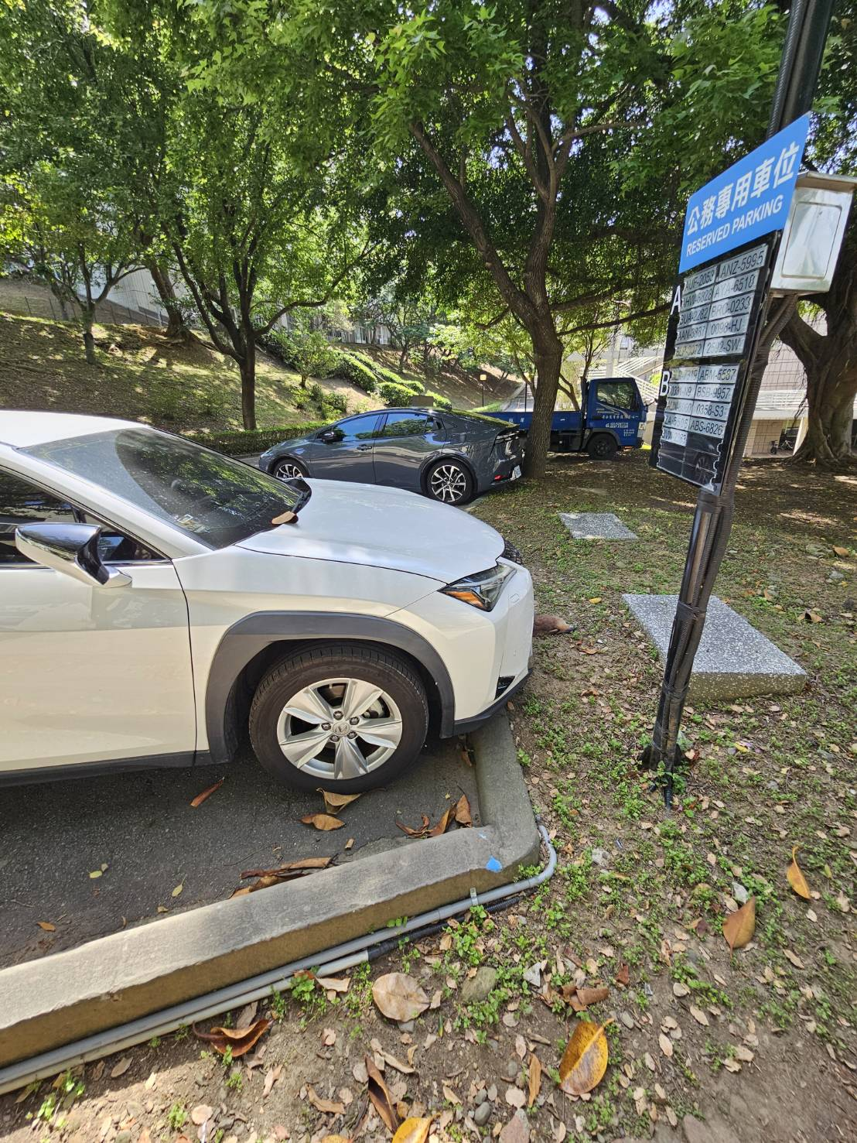

(圖)職務專用停車格

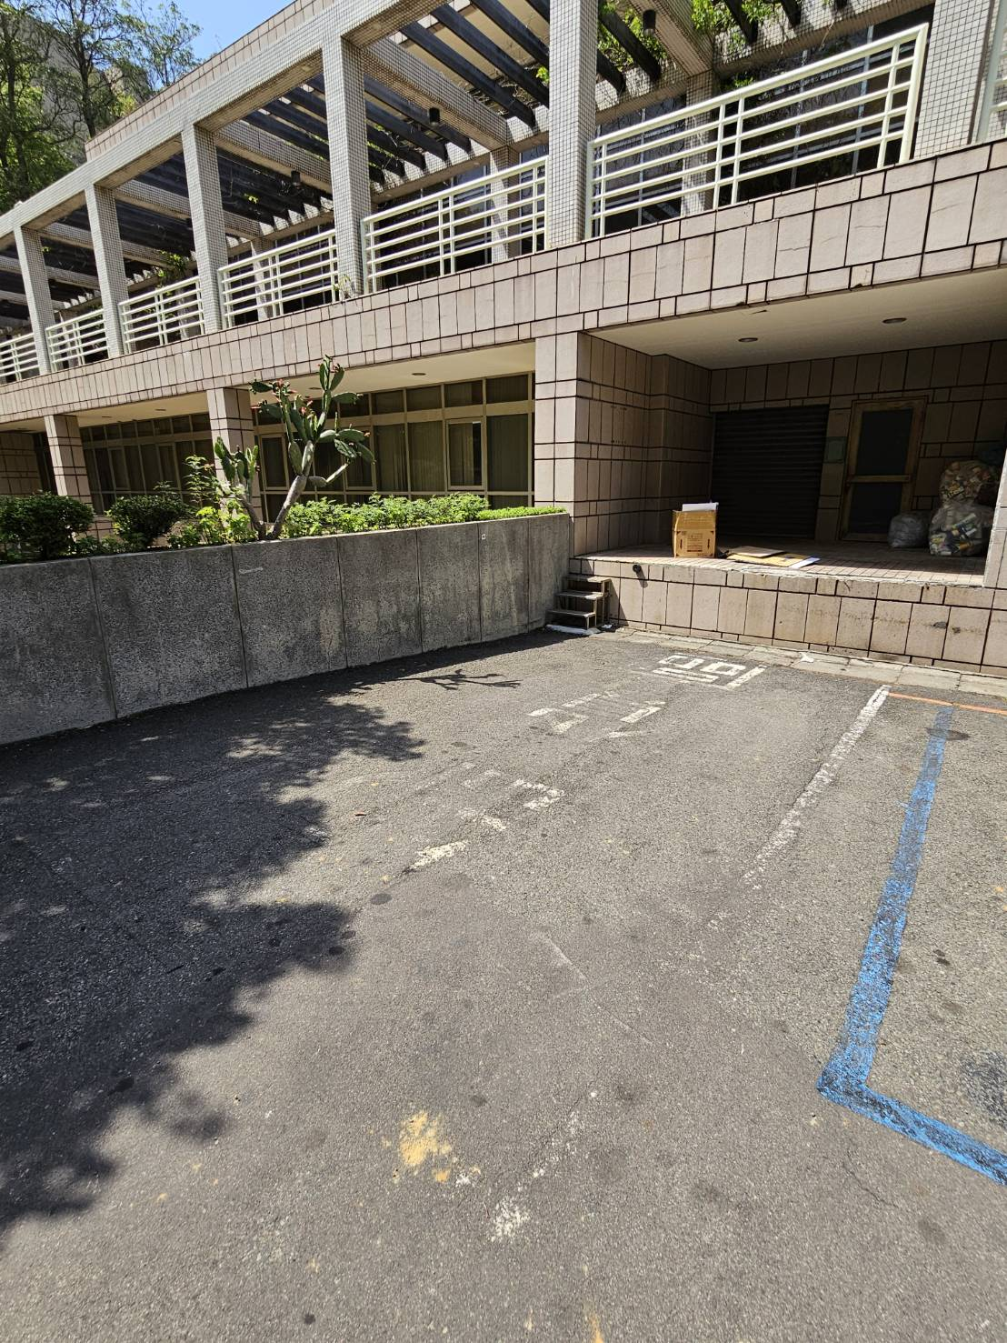

(圖)卸貨停車格

**停車識別證**

依據國立陽明交通大學交通管理要點，所有教職員工生在校園行駛或停放汽機車者，皆須先至管理單位申請停車識別證，汽車部分，陽明校區之大一新生不得申請汽車停車識別證，各學年度發行之汽車停車識別證數量應考量各校區停車格位總數量，而申請各類停車識別證需依類別及所屬校區申請並繳交規費。

以光復及博愛校區之停車識別證為例，各類停車證包含長時汽車(停車識別證)、貴賓汽車、計次汽車，而停車券包含貴賓計次汽車、優惠計次，計次汽車細分為教職員汽車、學生汽車、在職專班汽車，而長時汽車與計次汽車相同並多了廠商汽車類別。

不同的校區之停車識別證申請方式以及規定有所不同，光復及博愛校區之汽車停車證申請除教職員工以外，各學年皆以一張為限，而教職員工上限合計為兩張(例如:長時*2、長時*1與計次*1、計次*2的情況)。學生長時汽車停車識別證依校區白色停車格數量為上限每年核發張數以五百四十張為上限並依申請機制抽籤核發。而貴賓停車證每年申請上限為五百張，由秘書處統一核發給貴賓、傑出校友及媒體記者等。

**停車收費原則及違規處理**

無本校之停車識別證或停車券之汽車用戶，採計時收費。三十分鐘內免收費，但借道穿越光復校區之無本校停車證之車輛及在職專班汽車、退休人員及校友計次汽車無此優惠。汽車每小時收費三十元，超過三十分鐘不足一小時以一小時計，而後每三十分鐘停車費增加十五元，以此類推。其中，校友及本校退休人員憑證明文件每日停車一次，每次以四小時為上限，逾時視為臨停車計費。擁有身心障礙證明之駕駛人憑有效期限內法定證明文件想每日免費停車一次，每次四小時，超過以臨停車標準半價計費。

民國113年12月25日光復及博愛校區會議修正通過**，**於上班日，除特殊理由(例: 學術研究或業務需求之值班人員、住宿生、借住會館人員等)，各類車輛禁止停放於本校區指定的停車區域，光復校區從P1到P7區域以及資訊館旁停車場及行政大樓旁停車場皆為禁止區域，而博愛校區則為賢齊館地下停車場及其周邊停車場。具有二張之教職員工汽車停車識別證者，僅可擇一車輛於校內隔夜停車，各類票種車輛均不得無故長時滯留於校園停放，汽車停放違規者皆處以新台幣三百元，鎖扣處理費兩百元另計，而違規停放於身心障礙及婦幼專用停車格者，違規處理費數額依前項額度四倍計算。

**汽車辨識系統**

汽車進出光復及博愛校區皆須通過校門之汽車辨識系統，本校之車辨系統使用詮營股份有限公司開發之車辨系統。

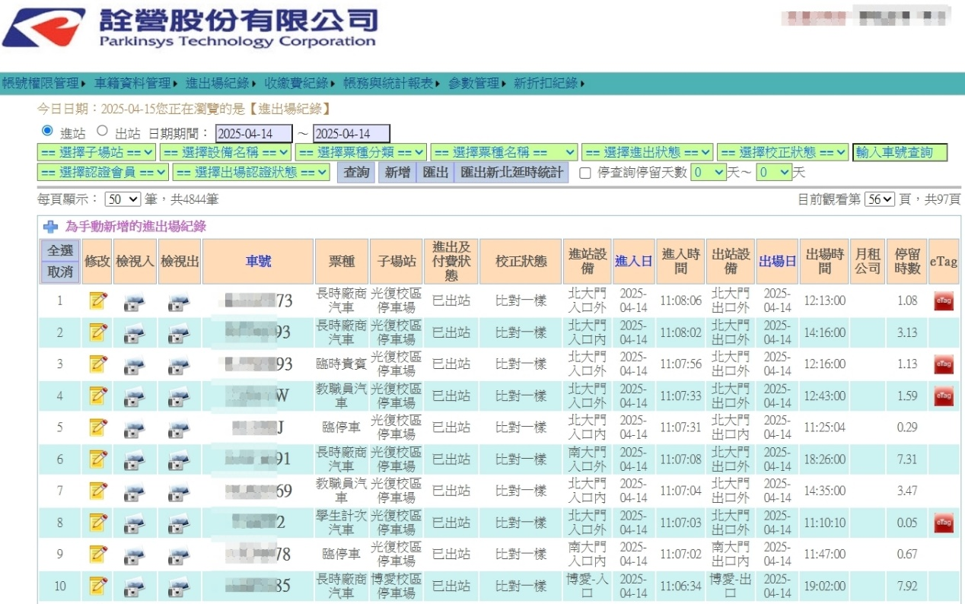

(圖)車辨系統管理網頁介面

1. **資料來源與欄位說明**

除了校園停車管理規章外，光復校區之車辨系統紀錄每日進出校門載具之車號、進出時間、紀錄時間、繳費地點、停留時數，而由車號進一步從資料庫中獲取該載具申請之停車識別證種類，以計算停車費用。

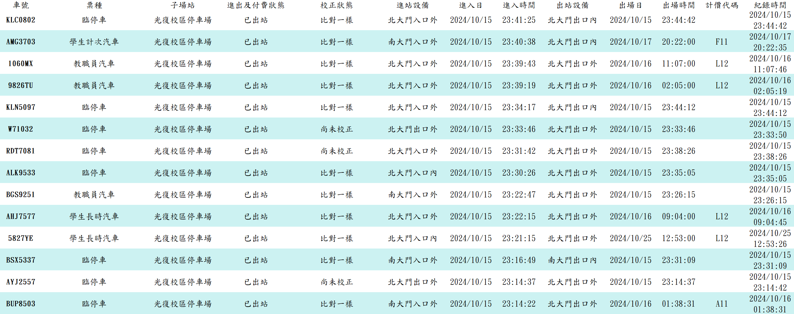

(圖)車辨系統紀錄格式

1. **初步需求分析與研究方向**

以光復校區及其2024年進出車次資料為例，汽車停車識別證之生效日期為八月一號至隔年七月三十一號，因此對於票種之分析以八月前以及八月後做分類。同時針對工作日做分析，

1. **預期效益與未來應用**
2. **參考文獻**

[1] A. Ditta, M. M. Ahmed, T. Mazhar, T. Shahzad, Y. Alahmed, and H. Hamam, "Number plate recognition smart parking management system using IoT," *Measurement: Sensors,* vol. 37, 2025, doi: 10.1016/j.measen.2024.101409.

[2] K. W. Srivastava, Mehul; Naaz, SheenamKaustubh Srivastava, Mehul Wadhwa, Sheenam Naaz, "Automated Entry of Vehicles in Gated Areas Using

License Plate Recognition " *International Journal of Innovative Research in Technology,* vol. 11, no. 6, November 2024 2024.